|  |  |  |  |
| --- | --- | --- | --- |
|  | | | |
| **ASIGNATURA:CIENCIAS** | **GRADO: Jardín** | **PERIODO:IV** | **FECHA: del 14 al 20 de septiembre** |
|  |  |  |  |

**TEMA: ORIGEN DE LOS ALIMENTOS. Fecha límite de entrega: 20 de septiembre**

**Semana:32**

1. **UNE CADA ANIMAL CON EL PRODUCTO QUE NOS BRINDA.**

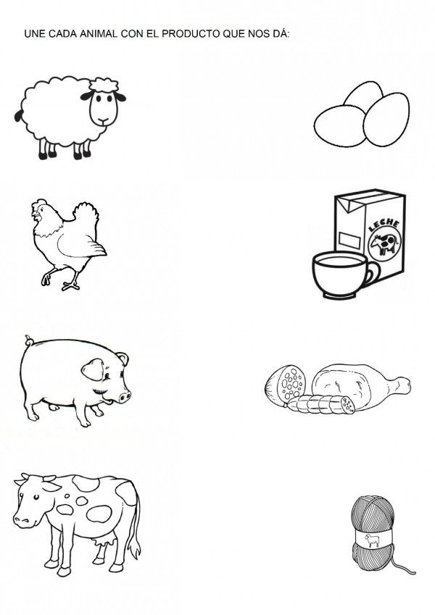

**2. DIBUJA TU COMIDA PREFERIDA CON ALGUN PRODUCTO BRINDADO POR ELLOS.**